الجمهورية الجزائرية الديمقراطية الشعبية
مديرية التربية لولاية البليدة متوسطة يوسفي عبد القادر
مستوى الثالثة متوسط التاريخ: 06-02-2024
الاختبار الثاني في مادة: العلوم الفيزيائية والتكنولوجيا. المدة: ساعة ونصف

الجزء الأول: 12 نقاط
التمرين الأول: 06 نقاط
في حصة الاعمال المخبرية قام الاستاذ رفقة تلاميذه بانجاز الدارة الكهربائية الممثلة بمخططها النظامي
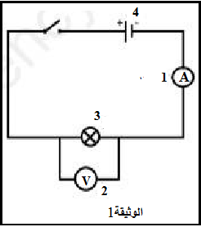
في الوثيقة 1 . بعد غلق القاطعة :
- أعد رسم الدارة ومثل عليها جهة التيار الكهربائي .
- سم العناصر المرقمة واذكر دور كل منهما مع تحديد طريقة ربطهما في الدارة الكهربائية .
- أحسب :
أ-القيمة التي يقيسها العنصر 1 علما انه يشير للتدريجة 50 في السلم 100 من معيار 5A .
ب- القيمة التي يقيسها العنصر 2 علما انه يشير للتدريجة 200 في السلم 500 من معيار 10V.

التمرين الثاني: 06 نقاط
تعتبر الطاقة الشمسية مصدر من مصادر الطاقة ولاستغلالها ننجز التركيب المقابل .
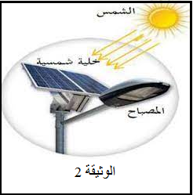
1-اذكر الهدف من هذا التركيب الوظيفي.
2-ارسم السلسلة الوظيفية والطاقوية لهذا التركيب.
3-اكتب نص مبدأ انحفاظ الطاقة .
4-اذكر مصدرا اخر للطاقة الكهربائية.

الجزء الثاني: 08 نقاط
الوضعية الإدماجية:
يعاني والد عمر من ارتفاع مبلغ فاتورة الكهرباء والغاز، نصحه ابنه الذي يدرس في السنة الثالثة متوسط
بان يقوم بتغيير مصابيح التوهج العادية للمنزل بمصابيح LED (الوثيقة-3-)، تحجج الاب بأن ثمن مصابيح LED مرتفع جدا مقارنة بمصابيح التوهج العادية، وأنه سيخسر الكثير من المال ان قام بشراء مصابيح LED.
- برأيك من منهما على صواب؟ علل اجابتك
- ماهي الطاقة المحولة في كل مصباح خلال 3h من التشغيل معبرا عنها بوحدة kwh
- ماهي تكلفة تشغيل كل مصباح لمدة 3h إذا كان 1kwh=4DA
- قدم نصيحتين لوالد عمر لترشيد استهلاك الطاقة الكهربائية في المنزل.
مصباح التوهج 75W مصباح LED 12W
الوثيقة -3-
